Acceso para docentes
Cualquier docente que tenga acceso a Itaca puede acceder en Aules, sin necesidad de ninguna solicitud, sincronización o acción adicional por parte de la dirección o la coordinación TIC del centro.
El acceso se realiza mediante la dirección https://aules.edu.gva.es
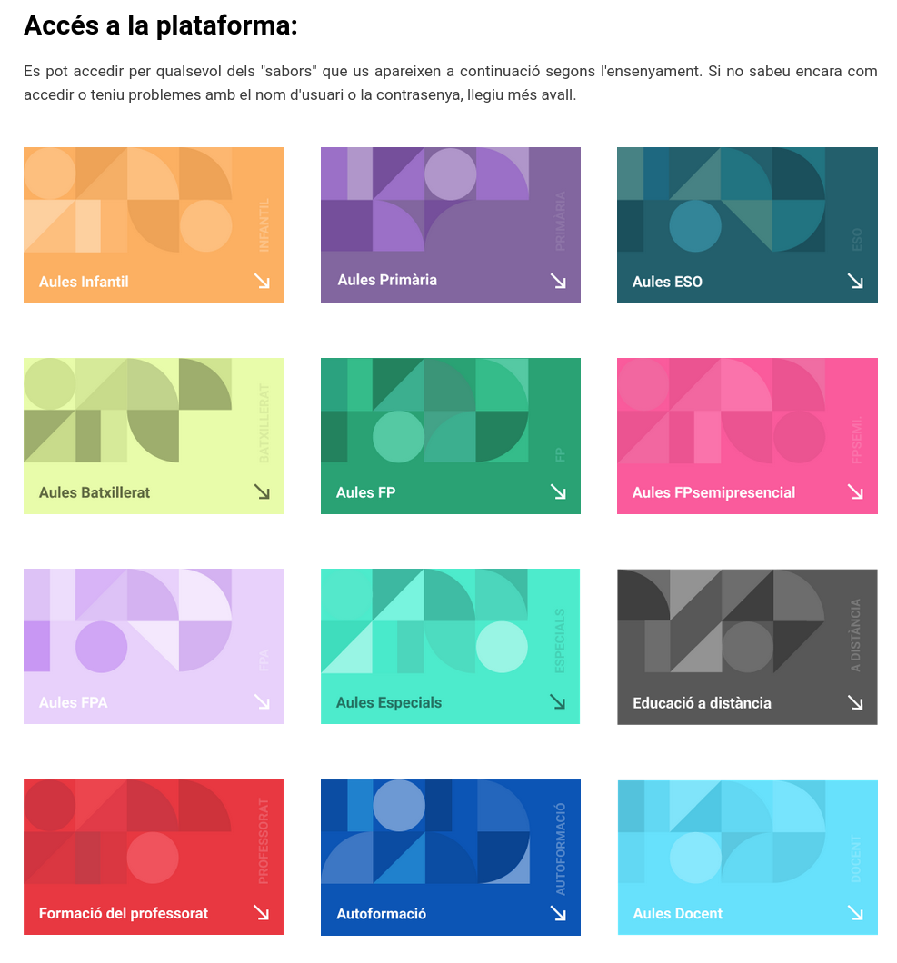https://aules.edu.gva.es
Es muy importante elegir el “sabor” con el que vais a trabajar (ESO, Primària, FP…). Haced clic y accedéis a la pantalla de autenticación.
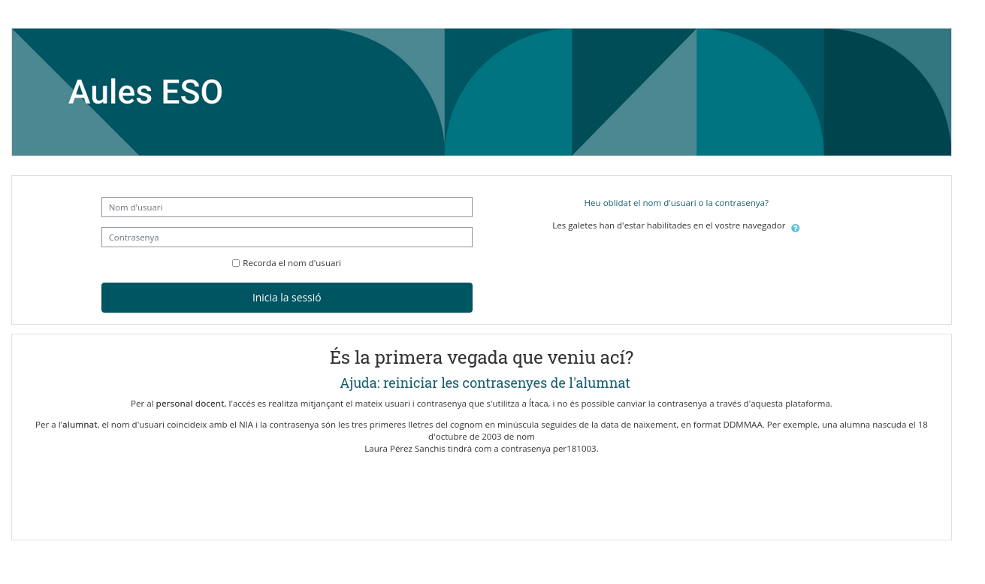
En la parte derecha de la pantalla aparece el espacio para indicar el nombre de usuario y la contraseña.
Para las y los docentes, el nombre de usuario (NIF) y la contraseña son los mismos que para Itaca. Por eso, en caso de no recordar la contraseña, se sigue el mismo procedimiento:
- Hay que acceder a https://itaca.edu.gva.es y clicar sobre el enlace “Cambia la contraseña”.
- Hay que telefonear al SAI (961 207 685) e indicar que no se recuerda la contraseña de Itaca.

Acceso para el alumnado
El alumnado se autentica con lo ANIDA como nombre de usuario. Su contraseña inicial se compone de las tres primeras letras de su apellido en minúsculas (sin acentos) y su fecha de nacimiento en formato DDMMAA. Así, por ejemplo, un alumno llamado Juan Pérez García, nacido el 25 de abril de 2001 tendrá como contraseña per250401.
En caso de que el alumno/a olvido la contraseña, habrá dos posibilidades:
- Intentar recuperar la contraseña mediante el enlace “Ha extraviado la contraseña?” de Aules. Dado que la recuperación de la contraseña se realiza mediante correo electrónico, es necesario que el alumno/a tenga
- Cualquier docente del centro podrá «restablecer» la contraseña al valor inicial, mediante un enlace dentro del panel de control de Aules.

Mi página inicial
Una vez autenticados, la plataforma nos redirige automáticamente en nuestra página inicial.
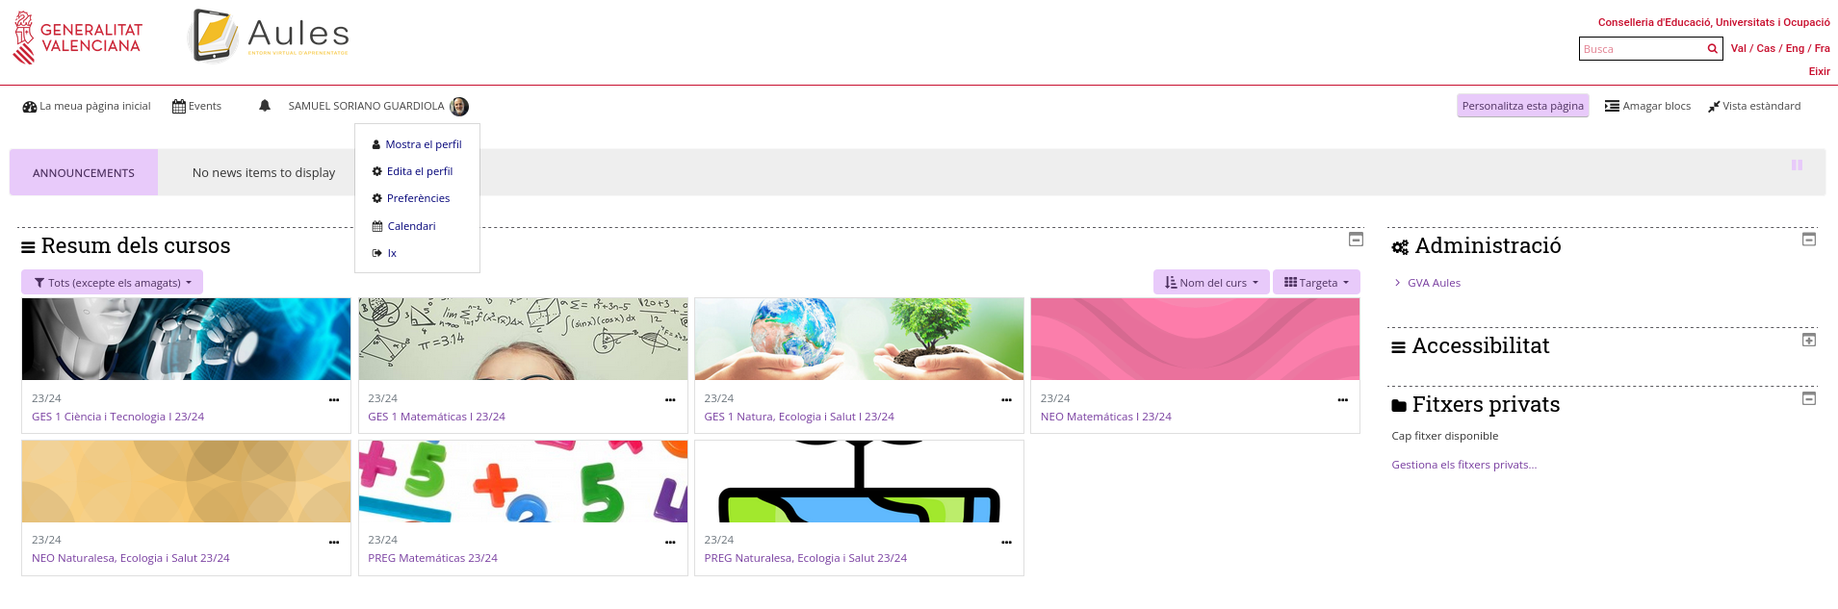
Si hagáis clic encima de vuestro nombre permitirá desplegar las diferentes opciones del menú de usuario:
- Ver/Editar Perfil: nos permite ver y modificar algunos elementos de nuestro perfil en la plataforma.
- Preferencias: esta opción es fundamental en la hora de modificar elementos como el idioma, el editor de textos o las insignias.
- Sale: permite cerrar la sesión. Salir de la sesión es fundamental en ordenadores públicos o compartidos.
Adaptación del curso: Aules nivel inicial

